

FUNDACIÓN EDUCACIONAL

COLEGIO MAGISTER

RANCAGUA

KINDER

NOMBRE:__________________________________________________________________________

Actividad Nº 1: Lunes 20 de Julio  "Ejercitando mi motricidad fina"

Ámbito: Desarrollo Personal Social

Núcleo: Corporalidad y Movimiento

Instrucción 1: Realiza la actividad del texto caligrafix página 9, texto a color página 10.

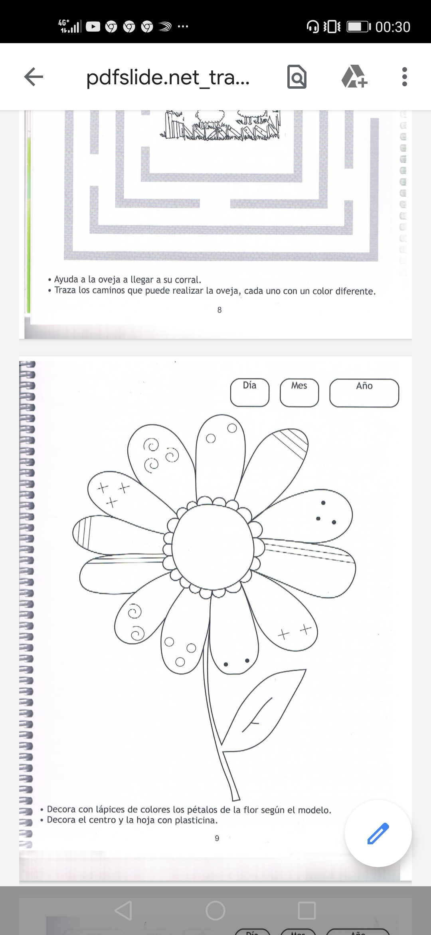

NOMBRE:_________________________________________________________________________

Instrucción 2: Realiza la actividad del texto caligrafix página 14, texto a color página 16.

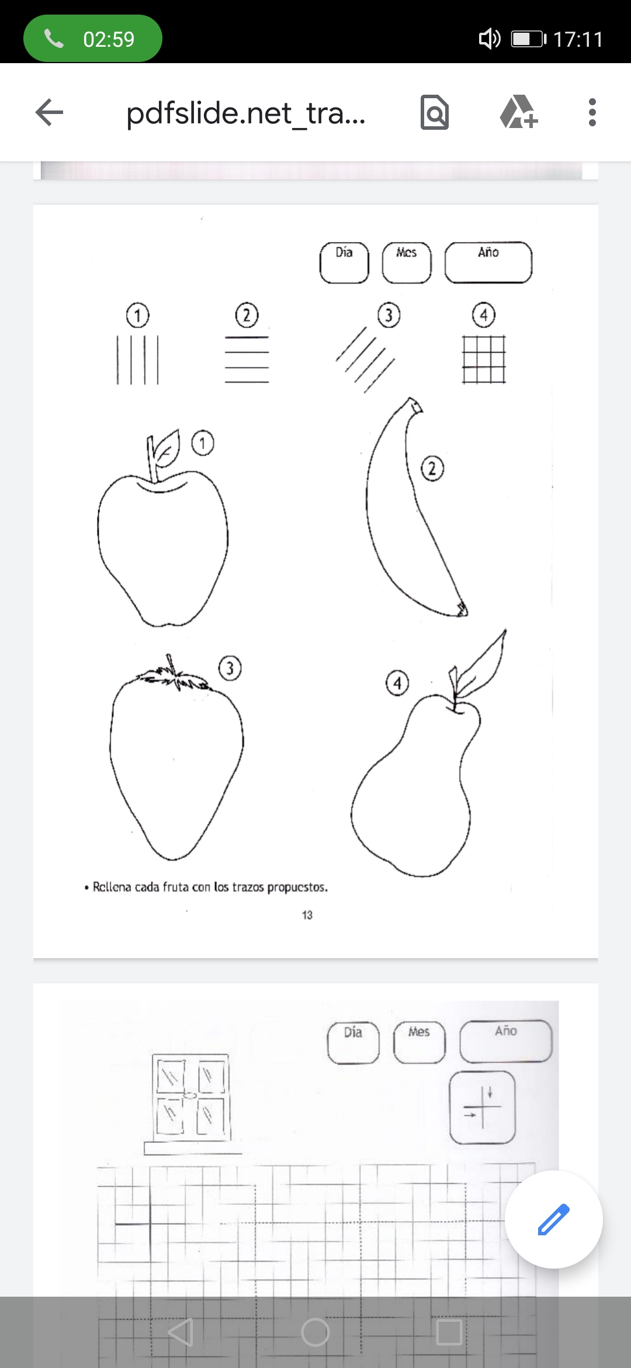

NOMBRE:_____________________________________________________________________________

Instrucción 3: Realiza la actividad del texto caligrafix página 24, texto a color página 36

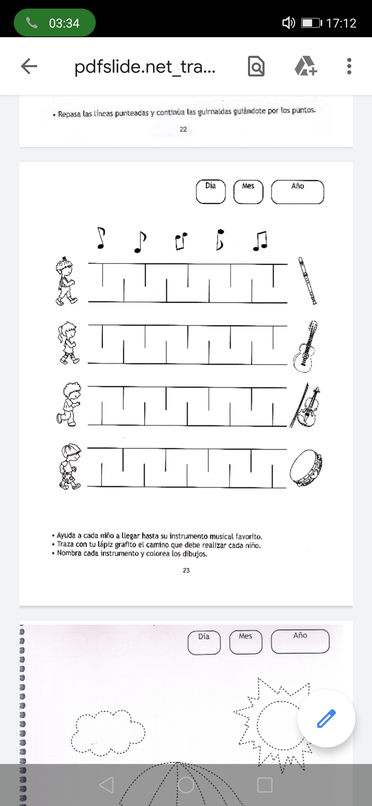

NOMBRE:__________________________________________________________________________

Actividad Nº 2: Martes 21 de Julio  "Conociendo el número 7"

Ámbito: interacción y Comprensión del Entorno

Núcleo: Pensamiento Matemático

Instrucción 1: Escucha la canción del número 7 en el siguiente link: <https://youtu.be/TiRSeRit3Bo>

NOMBRE:_______________________________________________________________________________

Instrucción 2: Remarca el número 7, pinta el número y las imágenes.

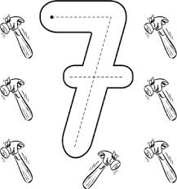

NOMBRE:__________________________________________________________________________

Instrucción 3: Rellena el número 7 con papeles recortados con tijeras, pinta la palabra, las imágenes y grafica los numerales.

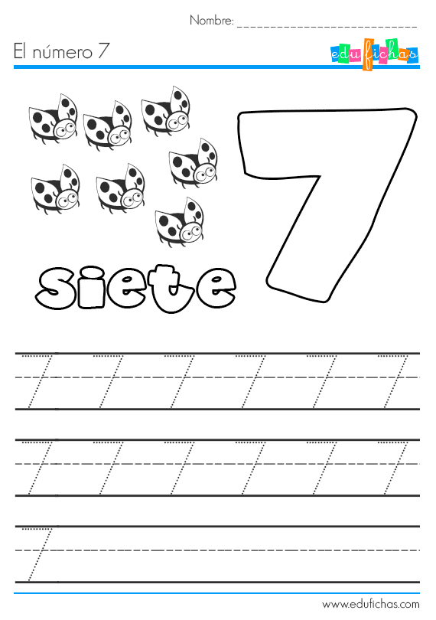

NOMBRE:_____________________________________________________________________________

Instrucción 4: Colorea todos los números 7 que encuentres en los círculos.

